4.6
Instrucción para medir la tasa de transpiración

Cada grupo realizará 2 mediciones de la tasa de transpiración en dos árboles de cacao bajo dos tipos de cultivo o ambientes: Una en pleno sol, por ejemplo, en un monocultivo, y otra bajo sombra, en un sistema agroforestal.
Por favor, siga los siguientes pasos.

1. Aislación de las ramas
- Lleve una probeta graduada, dos bolsas plásticas transparentes y bandas de goma por grupo, así como el formulario (ver abajo) para registrar los datos.
- Seleccione 2 árboles en cada uno de los dos ambientes. Asegúrese de que las condiciones de sol o de sombra no cambien desde 2 horas antes del experimento y durante toda su duración.
- Seleccione una rama en cada árbol de cacao que esté a su alcance, a unos 1.5 metros de altura desde el suelo. Asegúrese de que la rama esté bien al sol (sin sombra de otras ramas del mismo árbol) o a la sombra.
- Retire con cuidado algunas hojas en la base de la rama. A continuación, introduzca la rama en la bolsa plástica teniendo cuidado de no rasgarla o romperla. El extremo abierto de la bolsa plástica debe enroscarse en el tallo de la rama, en el lugar donde se han retirado las hojas. Asegure el extremo de la bolsa enroscado en la rama con la ayuda de una banda elástica. Ajuste la bolsa al tallo de la rama lo mejor posible con la banda de goma para evitar fugas.
- Ponga en marcha un cronómetro en el momento en que se sujeta la bolsa a la rama con la banda de goma, o anote la hora para cada ambiente en el formulario. Espere entre 45 minutos y 2 horas, mientras el experimento se desarrolle.
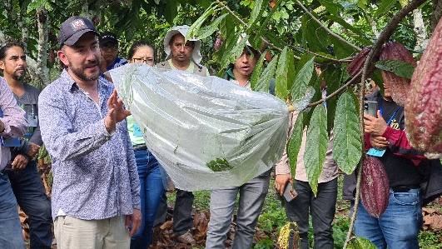 Foto: Johannes Milz, ECOTOP

2. Medición de la tasa de transpiración
- Use el formulario para anotar los resultados.
- Anote en qué tipo de sistema de producción o ambiente está midiendo (pleno sol o sombra). Anote cuándo ha tenido lugar la última precipitación (horas o días) y anote la vegetación que rodea a la rama aislada. ¿Está el lugar bien cubierto por vegetación? ¿Las hojas están expuestas al sol o están bajo sombra?
- Detenga el cronómetro o anote la hora final. Desarme el experimento teniendo cuidado de no echar el agua generada en el interior de la bolsa. Vacíe el agua en la probeta graduada y mida la cantidad de agua generada en ml. Anote el valor medido en la ficha de trabajo.
- Calcule la duración del experimento para cada rama por separado y la tasa de transpiración correspondiente.

4.6
Formulario – Medición de la tasa de transpiración

Anote en esta tabla las mediciones y las condiciones del ambiente: mililitros de agua transpirada, información sobre la última lluvia, la vegetación encima de la rama aislada, el sistema de cultivo y la duración del experimento.
Para poder comparar varias mediciones, es importante usar la misma duración en las distintas mediciones o, en caso de que esto resulte difícil para los participantes, se pueden dividir los mililitros de agua por los minutos para calcular una tasa de transpiración de ml/min.

Fecha: | Cuando llovió la última vez:  Descripción de las condiciones climáticas (nubes, calor, lluvia, …)
Ambiente (pleno sol, sombra) | Sistema de cultivo (monocultivo, agroforestal simple, complejo, …) | Duración en minutos [min] (cronometrado o calculado con la hora inicial y final) | Volumen de agua en mililitros [ml] transpirada (medido con la probeta graduada) | Tasa de transpiración  [ml/min]  (=Volumen/Duración)

